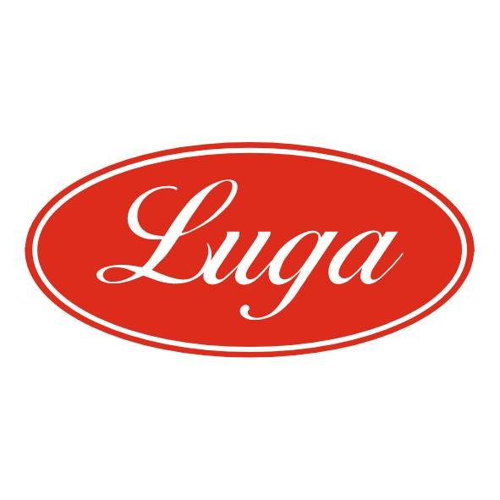Pizzeria Luga

Týždenné menu 20.07.-24.07.2026
Cena denného menu je 6,50 € vrátane polievky

Pondelok: 20.07.2026
Polievka: Zeleninová polievka s krupicovými knedľami 1,3 250ml
Slepačí vývar 1,3,9 250ml
- Kuracie na grilovanej zelenine, americké zemiaky 1 140/200g
2.Bravčové na zelenine, tarhoňa 1,3 140/200g
3. Šalát z čerstvej zeleniny s kuracím mäsom a balkánskym syrom 7 350g

Utorok: 21.07.2026
Polievka: Kelová polievka ružičkového kelu1,17 250ml
Slepačí vývar 1,3,9 250ml
1. Kuracie prsia Diana, ½ ryža, ½ hranolky 1,7,17 140/200g
2. Francúzske zemiaky, kyslé uhorky 1,3,7,17 350g
3. Šalát z čerstvej zeleniny s kuracím mäsom a balkánskym syrom 7 350g

Streda 22.07.2026
Polievka: Cesnakový krém s krutónmi 1,7 250ml
Slepačí vývar 1,3,9 250ml
1. Segedínsky guláš, knedľa 1,3,7,17 140/200g
2. Kuracia pečienka na jablkách, dusená ryža 1,17 140/200g
3. Šalát z čerstvej zeleniny s kuracím mäsom a balkánskym syrom 7 350g

Štvrtok 23.07.2026
Polievka: Kôprová polievka na kyslo 1,7 250ml
Slepačí vývar 1,3,9 250ml
- Kuracie fašírky, varené zemiaky, šalát 1,3,7 140/200g
2. Bryndzové halušky so slaninkou 1,7 350g
3. Šalát z čerstvej zeleniny s kuracím mäsom a balkánskym syrom 7 350g

Piatok 24.07.2026
Polievka: Kalerábová polievka so zemiakmi 1 250ml
Slepačí vývar 1,3,9 250ml
- Grilovaný encián, varené zemiaky, brusnicová omáčka 1,7 120/200g
- Bravčové smotanové ragú so šampiňónmi, kolienka 1,3,7,17 140/200g
- Šalát z čerstvej zeleniny s kuracím mäsom a balkánskym syrom 7 350g

Zoznam alergénov Obilniny obsahujúce lepok a výrobky z nich 2. Kôrovce a výrobky z nich 3. Vajcia a výrobky z nich 4. Ryby a výrobky z nich 5. Arašidy a výrobky z nich 6. Sójové bôby a výrobky z nich 7. Mlieko a výrobky z neho (vrátane laktózy) 8. Orechy, t. j. mandle, lieskové orechy, vlašské orechy, kešu, orechovce, para orechy, kokosový orech, pistácie, makadamové orechy a queenslandské orechy a výrobky z nich 9. Zeler a výrobky z neho 10. Horčica a výrobky z nej 11. Sezamové semená a výrobky z nich 12. Kysličník siričitý a siričitany v koncentrácii maximálne 10 mg/kg alebo 10 mg/liter vyjadrené ako SO2 13. Vlčí bôb a výrobky z neho 14. Mäkkýše a výrobky z nich 15. Citrusové plody a výrobky z nich 16. Med a výrobky z neho 17. Cesnak a výrobky z neho18. Chilli, feferóny a výrobky z nich
Váha mäsa je uvedená v surovom stave!

